SANKYO分割器选型数据表
客  户  资  料 | 公 司
客  户  资  料 | 姓 名 |  | 部 门
客  户  资  料 | 电 话 |  | 传 真
客  户  资  料 | 电子邮箱

凸轮分割器需要根据具体的使用条件选定匹配的型号。
我公司采取扭矩计算法进行机型选定，采用公司推荐产品，质保期延长一年。
尊请准确填写下表，发送至邮箱：sangongdex@163.com
技术支持：18015478143（邓先生）

停止数（工位数） |  | S | 设计输入转速 | ipm
每个工位的停止时间 | t1 | 秒 | 静程角 | 度
每个工位的分度时间 | t2 | 秒 | 动程角 | 度

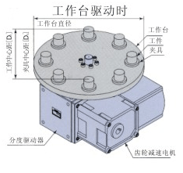
  工作台直径 | D1 | mm
  工作台重量 | W1 | kg
  夹具P.C.D(对角夹具的中心距) | D2 | mm
  每个夹具的重量 | W2 | kg
  夹具的数量 | N2 | psc
  工件P.C.D(对角夹具的中心距) | D3 | mm
  每个工件的重量 | W3 | kg
  工件的数量 | N3 | psc

输送的单位距离 | mm | 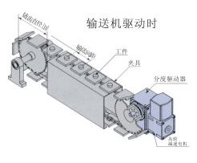
工件及夹具(附件)重量 | kg
装有附件的链条重量 | mm
链轮齿距 | mm
链轮齿数 | mm
齿轮节圆直径 | mm
齿轮外圆直径 | mm
链轮重量 | kg
链轮个数 | 个

齿轮减速电机 |  | 需要 |  | 不需要 | 使用电压 | V | 赫兹 | Hz

  扭矩限制器 |  | 需要
  扭矩限制器 |  | 不需要
  定时凸轮·传感器 |  | 需要
  定时凸轮·传感器 |  | 不需要

